ПРИЛОЖЕНИЕ 1
Фото 1. Праздник, посвященный 9 мая

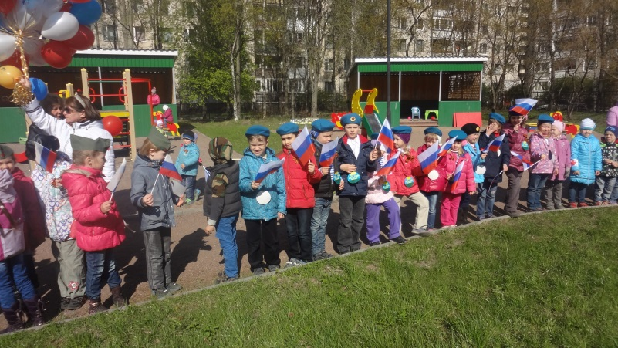
Фото 2. Рассматривание тематического альбома с медалями
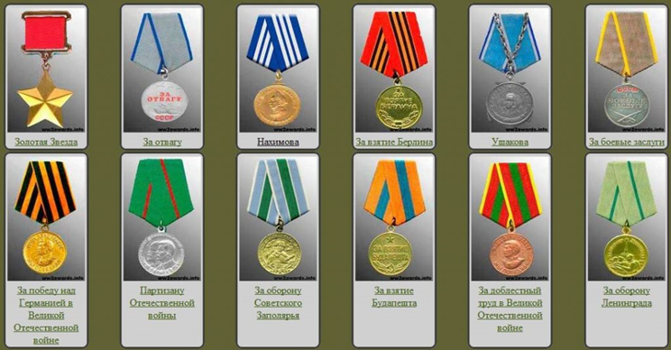

Фото 3. Конструирование из бумаги «Тюльпаны для ветеранов!»
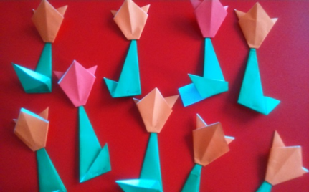

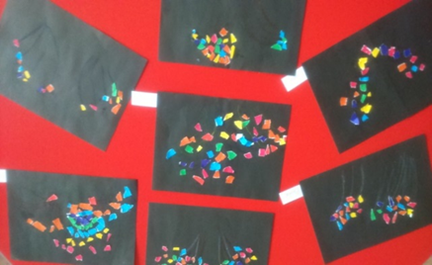
Фото4. Аппликация «Салют Победы!»

Фото 5. Изготовление открытки в подарок ветерану Фото 6.

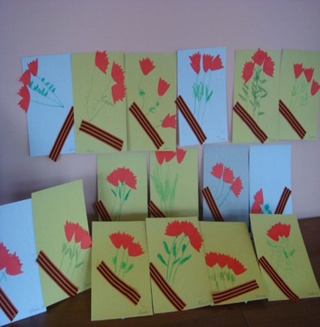
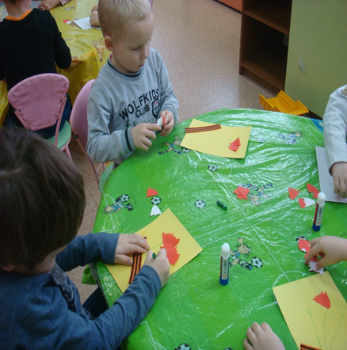

Фото 7. Военно – патриотическая игра, посвященная празднику 9 мая Фото 8.
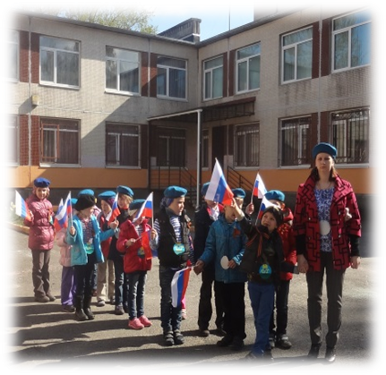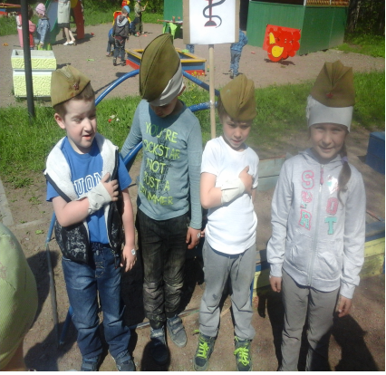
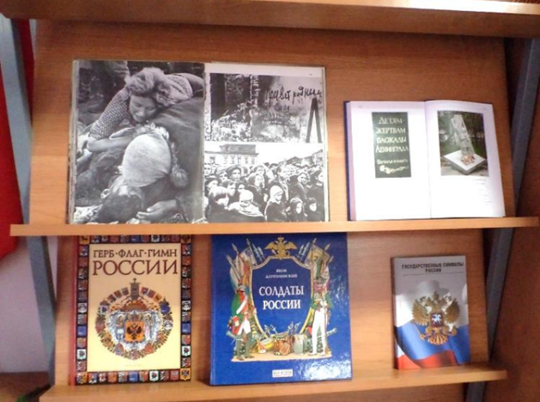
Фото 9. Оформление выставки книг о Великой Отечественной Войне Фото 10.
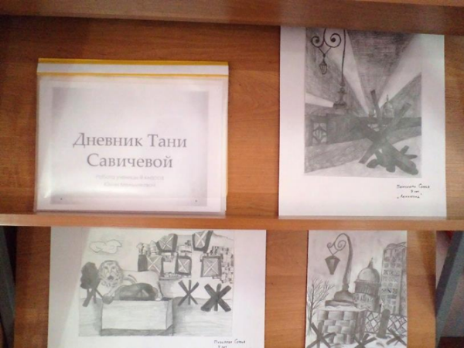

Фото 11. Встреча с ветераном, пережившим блокаду Ленинграда Фото 12.
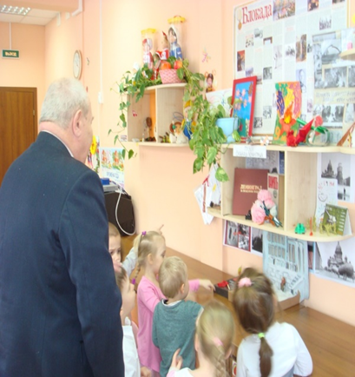
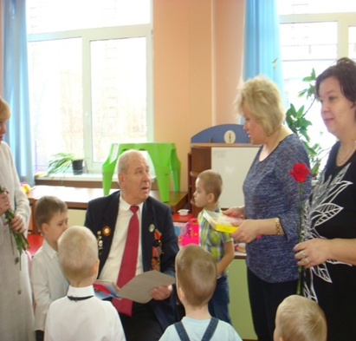

Фото 13. Фото 14.
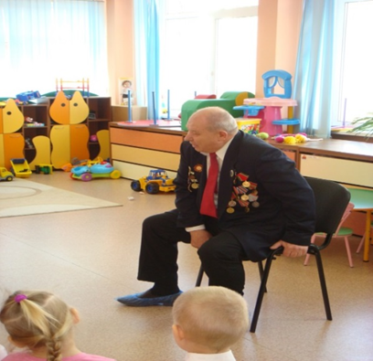
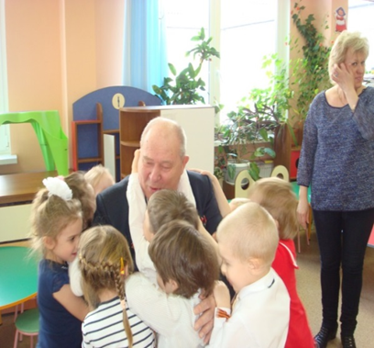

Фото 15. Музей Блокады и участников Великой Отечественной Войны
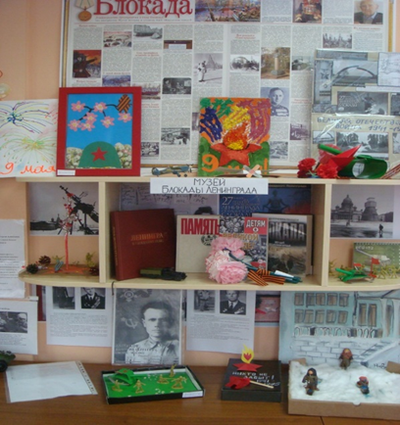

Фото 16. Книга памяти
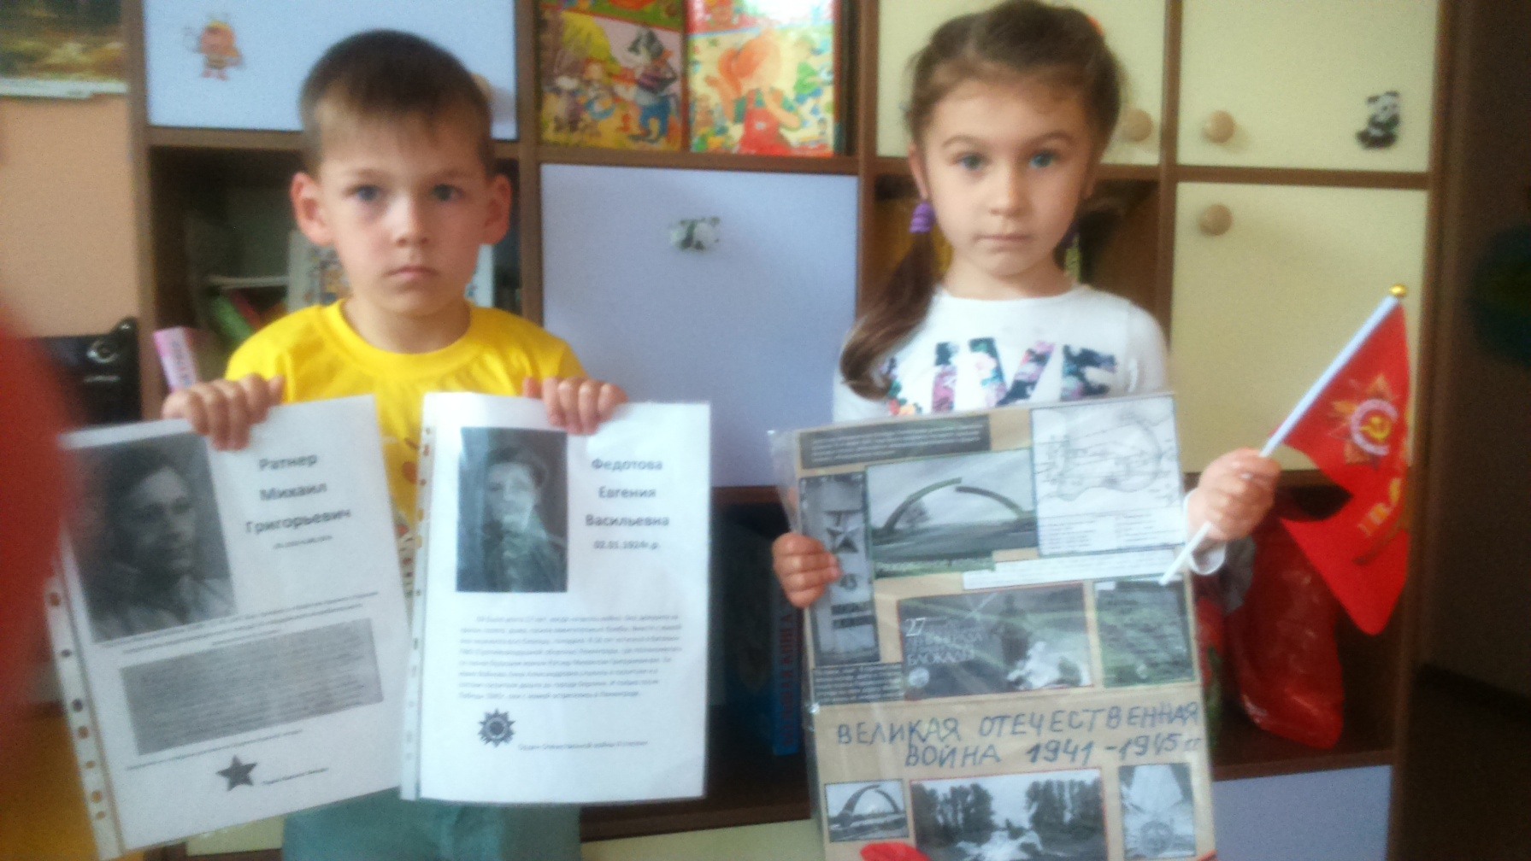
Фото 17. Фото 18.
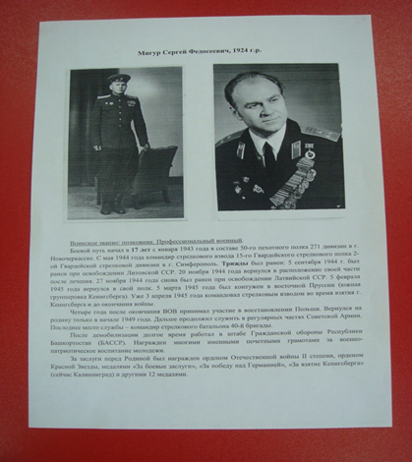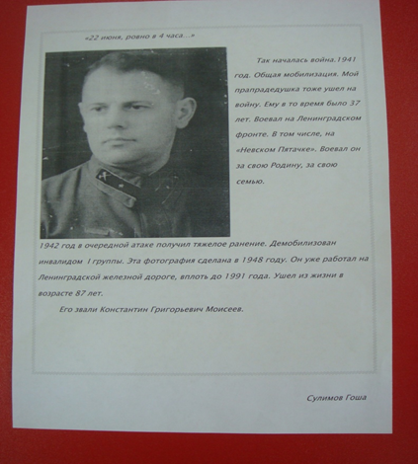

Фото 19. Фото 20.
